1.产品介绍
1.1产品概述
土壤速测仪是我司研发的一种快速检测土壤成分的传感器，传感器外形采用手握式设计，方便用户携带，探头采用四针探头设计，材质为不锈钢，具有良好的耐蚀性、强韧性。
该传感器可以实时精确检测显示土壤中多种成分，例如：土壤温湿度、土壤电导率以及土壤氮磷钾等成分；土壤的成分指标对作物的生长起着十分重要的作用，使用我司研发的检测仪可以准确检测土壤中各种成分，通过检测的数据来进行改善土壤，达到监控植物养料供给的目的，让农作物处于最佳的生存环境，从而提高产量。
该传感器广泛应用于农田生产、土壤研究、大棚种植、果园苗圃、园艺种植、树木种植、盆栽种植等领域。
1.2功能特点
1）采用手握式设计，尺寸小，重量轻，方便用户携带.
2）实时监测土壤成分，可检测土壤中多种有机成分。
3）门槛低，步骤少，测量快速，无需试剂，不限检测次数。
4）采用电池供电、液晶数字显示，界面参数功能显示明确。
5）探针插入式设计保证测量精确，性能可靠。
1.3 技术参数
供电方式 DC 3.7V锂电池
电池寿命 标配电池 4000mAh 使用 3 年以上
温度参数 量程 -40~80℃ 分辨率 分辨率：0.1℃ 精度 ±0.5℃
水分参数 量程 0-100% 分辨率 0.1% 精度 0-50%内2%，50-100%内3%
电导率参数 量程 0-10000 us/cm 分辨率 1us/cm 精度 ±3%；
氮磷钾参数 量程 1-1999 mg/kg(mg/L) 分辨率 1mg/kg（mg/L） 精度 ±2%FS
反应时间 ＜1S
工作温度 -20℃ ~ 60℃
防护等级 IP68
1.4产品选型
RS- 公司代号
ECTH- 土壤电导率温度水分三合一传感器 WS- 土壤温度水分传感器 ECH- 电导度水分二合一传感器 ECT- 电导率温度二合一传感器 EC- 单电导率传感器 N- 氮含量传感器 P- 磷含量传感器 K- 钾含量传感器 SC- 便携式速测仪 1 便携式速测外壳
2.产品尺寸及清单
2.1产品尺寸
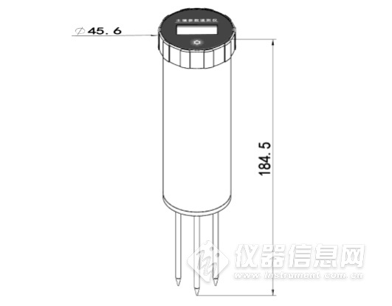
设备尺寸图（单位：mm）
2.2 产品清单
■传感器设备1台
■合格证、保修卡
3.使用方法
在需要测量的地方，将传感器合金探针垂直插入土壤，按一下按键即可开始测量。如图所示：
土壤速测仪
按下按键后，1秒开机，然后检测两秒，多要素款检测结果每种要素显示3秒，循环显示3次后息屏；若为单要素款，检测结果显示10秒后息屏。若在显示过程中，再次按下按键，则重新检测两秒，再次循环显示。
4.注意事项
1、探头要确保和土壤充分接触，并压实，确保数据准确性。
2、土壤速测仪只测试泥土和土壤，面对干面粉、小石子、有机木屑、液体颗粒等不适用。
3、为提高测试结果的准确性，测试时请采用多点测试取平均值的方法。
4、使用时注意测试点不要碰到石头，不要用力过猛，否则会容易伤害电极。不宜长时间插在土壤中，容易氧化。
5、测量后，及时用纱布清洁探头表面的土壤颗粒，保持探头干燥。


